Хэмжих хэрэгслийн шалгалт баталгаажуулалтын газрын Цахилгаан хэмжих хэрэгслийн баталгаажуулалтын лаборатори

Лабораторийн эрхэм зорилго

Цахилгаан эрчим хүчний тооцоонд ашиглаж байгаа хэмжих хэрэгслүүд нь Хэмжлийн нэгдмэл байдлыг хангах тухай хууль, стандартын тогтоосон шаардлагуудад нийцэж байгааг улсынанхдагч, ээлжит, ээлжит бус шалгалт, баталгаажуулалтын үр дүнгээр тогтоож, хэмжлийн нэгдмэл байдлыг хангуулахад оршино.

Үндсэн үйл ажиллагаа

“Хэмжлийн нэгдмэл байдлыг хангах тухай”Монгол Улсын хууль болон бусад хууль, тогтоомж, холбогдох дүрэм, журмын хүрээнд тус лаборатори нь дараах үйл ажиллагааг явуулж байна. Үүнд:
- “Хэмжлийн нэгдмэл байдлыг хангах тухай хууль”, түүнийг дагалдан гарсан журам, хэмжил зүйн төрийн бодлогыг хэрэгжүүлэх;
- Цахилгаан хэмжлийн төрлөөр улсын баталгаажуулалтад заавал хамрагдах хэмжих хэрэгслийг аж ахуйн нэгж, байгууллагуудтай байгуулсан гэрээ, графикийн дагуу улсын баталгаажуулалтад хамруулах;
- Хэмжил зүйн ажил, үйлчилгээ эрхлэх тусгай зөвшөөрлийг аж ахуйн нэгж байгууллагад олгохтой холбогдуулан мэргэжлийн дүгнэлт гаргах ажлын хэсэгт оролцох;
- Хэмжлийн нэгдмэл байдлыг хангахтай холбоотой ерөнхий шаардлагын болон шалгах аргын улсын стандарт боловсруулах, олон улсын стандартыг орчуулан зохих журмын дагуу улсын стандартаар батлуулах, хэмжил зүйн дүрэм, журамд санал өгөх;
- Орон нутгийн хэмжил зүйн байгууллага болон холбогдох тусгай зөвшөөрөлтэй, итгэмжлэгдсэн аж ахуйн нэгж байгууллагын мэргэжлийн боловсон хүчний сургалтад хичээл заах, мэргэжиларга зүйн туслалцаа үзүүлэх;
- Хэмжлийн нэгдмэл байдлыг хангах тухай хуулийн хүрээнд хэмжил зүйн төрийн хяналт шалгалтыг хэрэгжүүлэх;
- Цахилгаан хэмжлийн төрлөөр хэмжих хэрэгслийн загварыг турших;

Лабораторид ажиллагсад
Лаборатори хариуцсан ахлах мэргэжилтэн, 4 хэмжүүрийн улсын шалгагч,нийт 5 хүний бүрэлдэхүүнтэй ажиллаж байна.
Цахилгаан эрчим хүчний тоолуур шалгах ажлын эталон төхөөрөмжийн чадавхи болон үйл ажиллагааны хамрах хүрээ
Тус лаборатори нь нэг ба гурван фазын электрон болон механик тоолуур шалгах 0.05% ангийн нарийвчлалтай ST9001D5 маягийн суурин ажлын эталон төхөөрөмжөөр цахилгаан тоолуурт анхдагч, ээлжит баталгаажуулалтыг хийж гүйцэтгэдэг.
ЦХХБЛаборатори нь жилдээ Улаанбаатар хотын харъяа бүх дүүргүүдиийн аж ахуй нэгж, үйлдвэр албан газар, айл өрхийн эрчим хүч хэрэглэгчдийн 100 гаруй мянган нэг ба гурван фазын механик болон электрон тоолуур, гүйдлийн трансформаторуудыг улсын баталгаажуулалтад хамруулж байна.
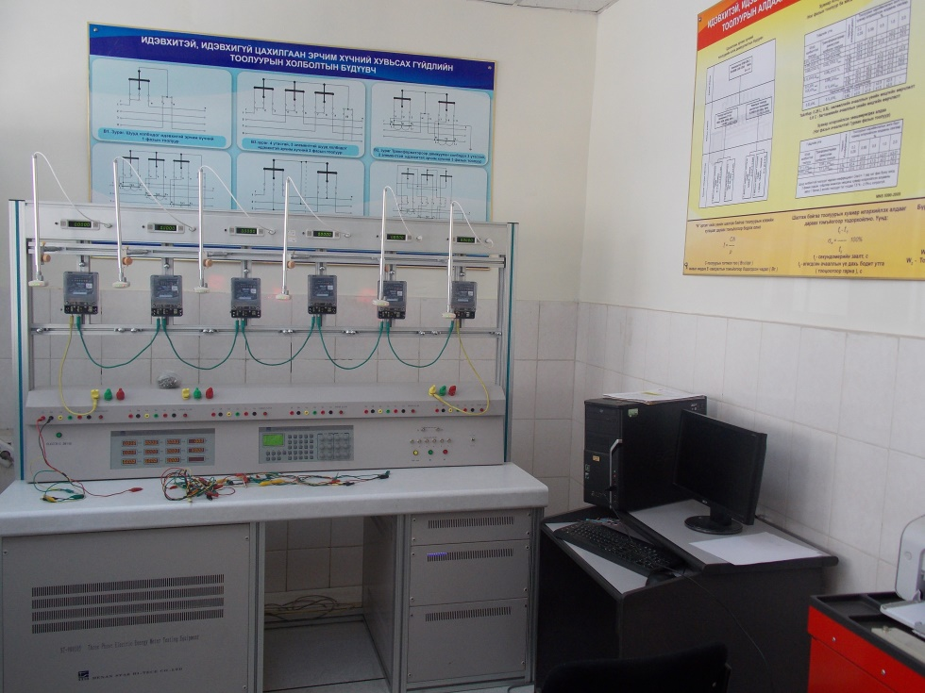

Зураг–1 ST 9001D5 маягийн тоолуур баталгаажуулалтын электрон төхөөрөмж

Цахилгаан хэмжлийн төрлөөр олон улсын түвшинд хүрсэн баталгаажуулалтын ажлыг хийж гүйцэтгэх зорилгоор тус лабораторийн улсын шалгагчидОХУ, БНХАУ, БНСУ, Тайланд зэрэг орнуудад мэргэшил дээшлүүлэх чиглэлийн сургалтад хамрагдаж Олон улсын цахилгаан техникийн хорооны зөвлөмжийн стандартууд болон тоолуур шалгах аргын үндэсний стандартыг олон улсын жишигт нийцүүлэн боловсруулж баталгаажуулалтын ажилд мөрдлөг болгон ажилладаг.

ЦХХБЛаборатори нь нийслэлийн болон бусад орон нутгийн цахилгаан эрчим хүч хэрэглэгчдэд шинэ нэр төрлийн цахилгаан тоолуурыг хэрэглэх, түүний ач холбогдлын талаар мэргэжил аргазүйн зөвлөгөө өгөх, цахилгаан тоолуурын чиглэлээр эрх зөвшөөрөл бүхий аж ахуйн нэгжийн боловсон хүчнийг сургах, дадлагажуулах ажилд анхаарал тавин ажиллаж байна.
Аливаа улс орны аюулгүй байдлын баталгаа болсон эрчим хүчний салбарын хөгжлийн нэг хэсэг болох шинэ дэвшилтэт орчин үеийн электрон хэмжих хэрэгслүүдийг уг салбарт нэвтрүүлэхэд дэмжлэг үзүүлж ажиллах нь ЦХХБЛ-ийн хамт олны хэтийн зорилтын нэг хэсэг юм.

Цаашдаа манай лаборатори цахилгаан эрчим хүчний төлбөр тооцоонд хэрэглэгдэж байгаа хэмжих хэрэгслийн баталгаажуулалт хоорондын хугацааг тогтоох, ашиглалтын явцад гарч байгаа хэмжилзүйн үзүүлэлтийн өөрчлөлтийг судалж тогтоох, Улаанбаатар хотын хэмжээнд байгаа бүх цахилгаан тоолуурын судалгааг нэг бүрчлэн хаягжуулж цахим хэлбэрт оруулан мэдээллийн нэгдсэн санг бий болгох, олон улсын ижил төстэй лабораторитой харилцан туршлага солилцох, мэргэшил дээшлүүлэн олон улсын түвшинд хүрсэн чадварлаг хамт олон, лаборатори болох зорилт тавин ажиллаж байна.

ХЭРЭГЛЭГЧИД ЗОРИУЛСАН МЭДЭЭЛЭЛ
Хэрэглэгч та цахилгаан эрчим хүчний тоолуур, хэмжүүрийн гүйдлийн трансформатор шалгуулах, баталгаажуулах шаардлагатай байгаа бол Стандартчилал, хэмжил зүйн газрын Хэмжих хэрэгслийн баталгаажуулалтын албанд болон дор дурьдсан цахилгааны тоолуур, хэмжүүрийн гүйдлийн трансформатор засварлах эрх бүхий газрын холбогдох лабораториудад хандана уу.

- Стандартчилал хэмжил зүйн газрын ЦХХБЛаборатори;
Байршил: Сонгино хайрхан дүүрэг, 18 дугаар хороо, СХЗГ-ийн 2-р байр 102 тоот /5 шарын Доктор авто засварын газрын чанх ар талд/;
Харилцах утас: 70182085, 70183833
- “Улаанбаатар Цахилгаан Түгээх Сүлжээ” ХКомпаний тоолуурийн лаборатори;
Байршил: Сүхбаатар дүүрэг, 11-р хороолол, хуучин гэмтлийн эмнэлэгийн чанх ар талд Зүүн
түгээх төвийн хэрэглэгчдэд үйлчлэх төвийн 2 давхарт;
Харилцах утас: 70136555
- “Цахилгаан Дамжуулах Үндэсний Сүлжээ” ТӨХКомпаний тоолуурын лаборатори;
Байршил: Хан-Уул дүүрэг цагаан хаалганы баруун талд өөрийн байранд;
Харилцах утас:341371
- “Жин Хэмжүүр” ХХКомпаний тоолуурын лаборатори;
Байршил: Баянзүрх дүүрэг, Жуковын музей, Стандартчилал, хэмжил зүйн газрын төв байрны
залгаа зүүн хаалга;
Харилцах утас: 96664695
- Улаанбаатар Төмөр Зам ЭХУХ-ийн 1-р ангийн тоолуурын лаборатори,
Байршил: Баянгол дүүрэг, Улаанбаатар төмөр замын удирдах газрын дэргэд 2 давхар шар
байрны 2–рдавхарт
Харилцах утас: 244731, 99780630

Хэрэв хэрэглэгч та цахилгааны тоолуур, хэмжүүрийн гүйдлийн трансформатортой холбоотой зөрчил дутагдал, баталгаажуулалтын ажлын чанар, улсын шалгагчдын талаархи санал хүсэлт, гомдол байвал доорхи утсанд хандана уу.

Хэмжих хэрэгслийн шалгалт баталгаажуулалтын газрын дарга: Ч.Оюунбаатар Харилцах утас: 70183833;
Цахилгаан хэмжих хэрэгслийн баталгаажуулалтын лабораторийн ахлах мэргэжилтэн: Л.Гэндэнжамц Харилцах утас: 99049345; 70182085

Улсын баталгаажуулалтанд заавал хамрагдах цахилгааны хэмжих хэрэгслийн
нэр төрөл, баталгаажуулалт хоорондын хугацаа, төлбөрийн хэмжээ

№ | Хэмжих хэрэгслийн нэр, төрөл анги, нарийвчлал | Бат–т хоорондын хугацаа /жилээр/ | Төлбөрийн хэмжээ /төг/
1 | Нэг фазын механик тоолуур, нарийвчлал 2.0, 2.5 | 3 | 5000
2 | Гурван фазын механик тоолуур, нарийвчлал 2.0 | 3 | 12000
 | Гурван фазын механик тоолуур, нарийвчлал 1.0 | 3 | 14000
3 | Хэмжүүрийн гүйдлийн трансформатор, нарийвчлал 0.5 | 4 | 3000
4 | Нэг фазын механик бүртгэгчтэй электрон тоолуур, нарийвчлал 1.0 | 4 | 5900
5 | Гурван фазын механик бүртгэгчтэй электрон тоолуур, нарийвчлал 1.0 | 4 | 12000
6 | 100 В-ын 3 фазын механик тоолуур 1.0 | 4 | 14000
7 | Нэг фазын электрон тоолуур, нарийвчлал 1.0 | 8 | 6700
8 | Гурван фазын электрон тоолуур, нарийвчлал 1.0, 0.5, 0.2, 0.5S, 0.2S | 8 | 27100

Уг үнэ дээр засвар, тохируулгын үнэ нэмэгдэх болно.

